**ANEXO 1**

**EDUCACIÓN PARA LA CIUDADANÍA Y EL EJERCICIO PLENO DE LOS OS DERECHOS HUMANOS, DEMOCRACIA, COOPERATIVISMO CÍVICA Y URBANIDAD**

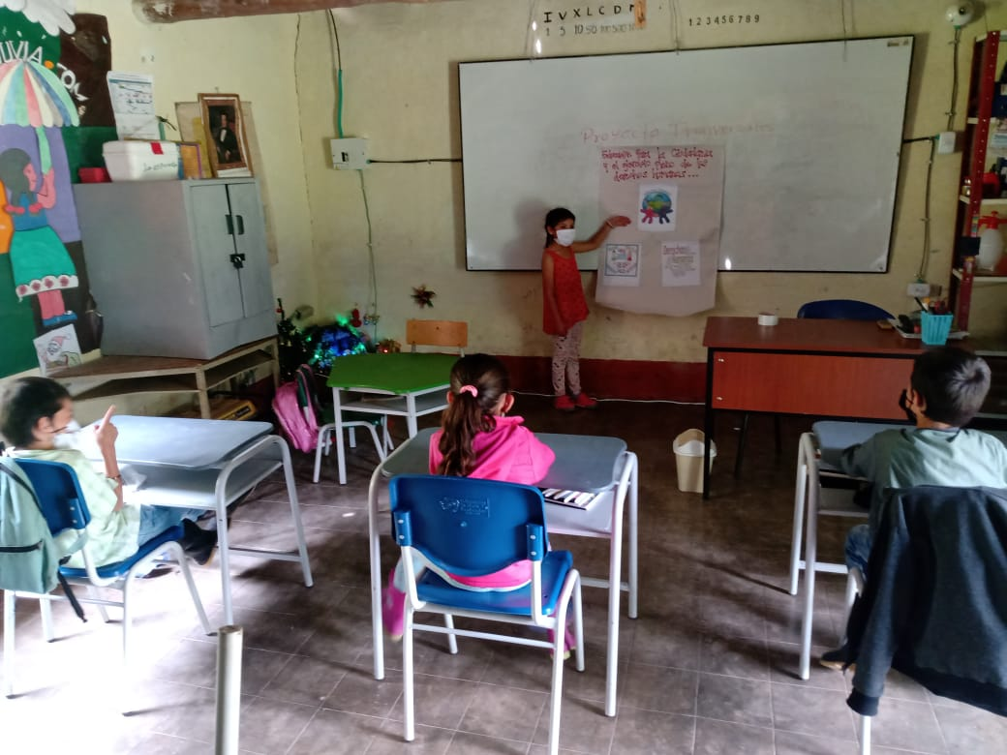 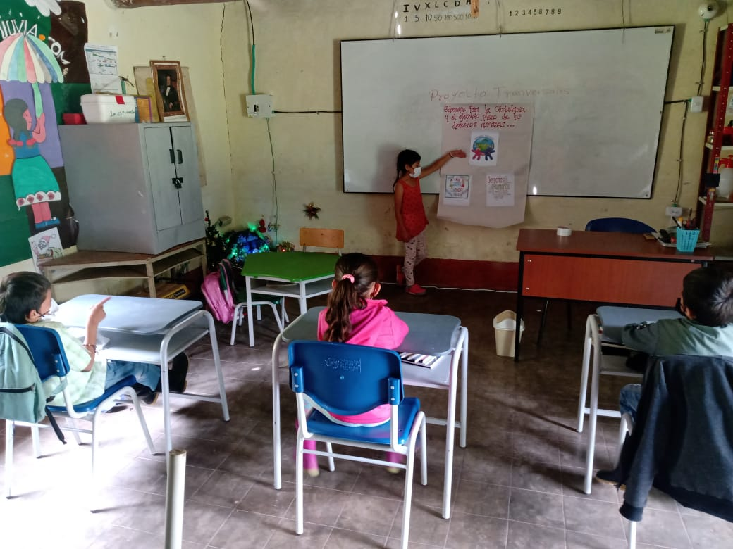

**ANEXO 2**

**CATEDRA DE SALUD PÚBLICA, NUTRICIÓN Y ALIMENTACIÓN, SALUD ORAL.**

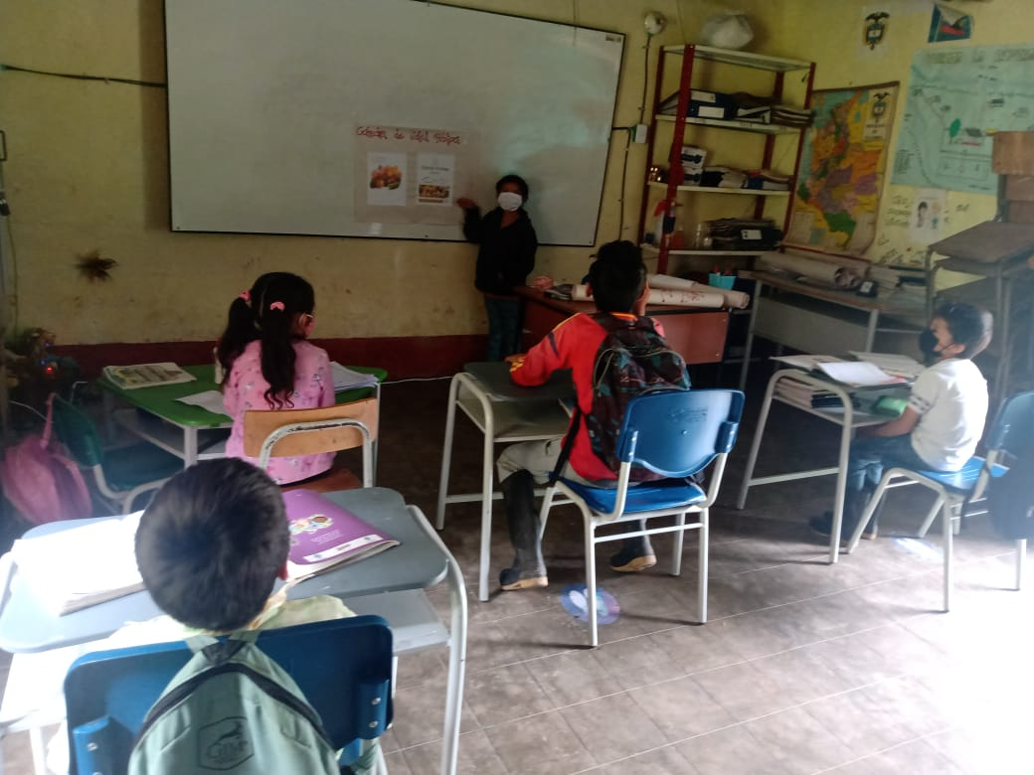 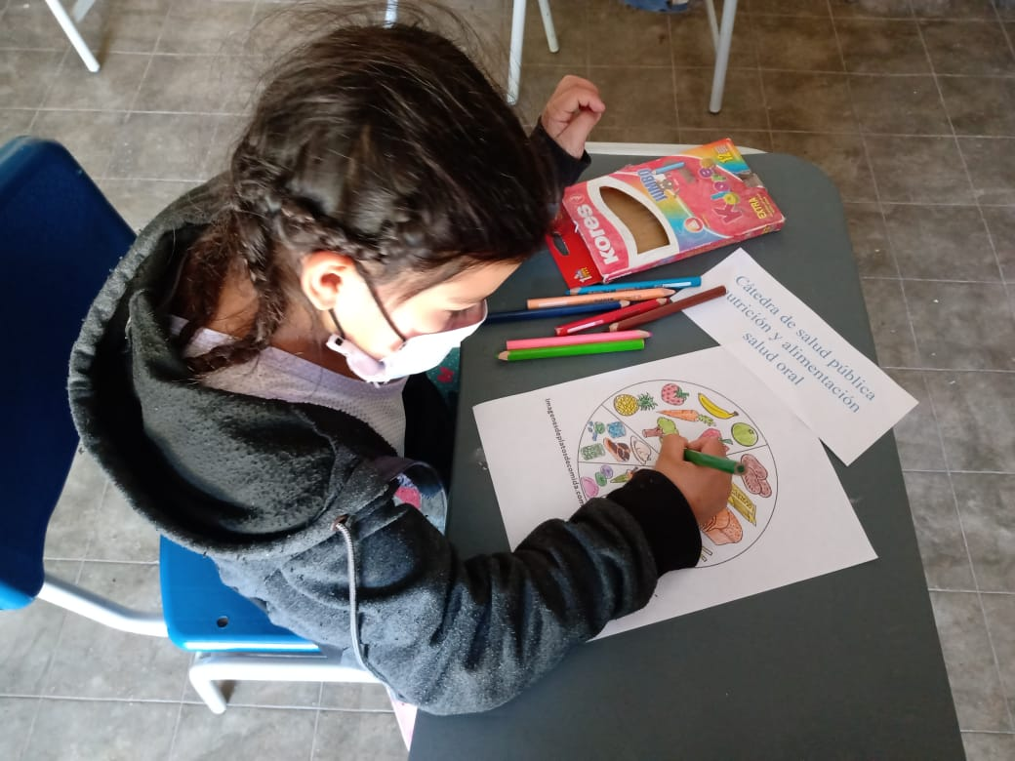 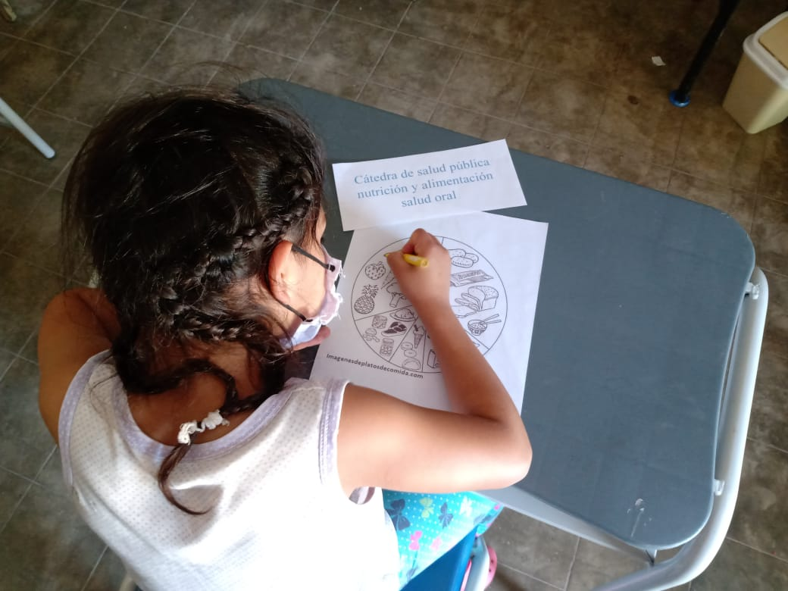

**ANEXO 3**

**EDUCACIÓN PARA LA SEXUALIDAD Y CONSTRUCCIÓN DE CIUDADANÍA**

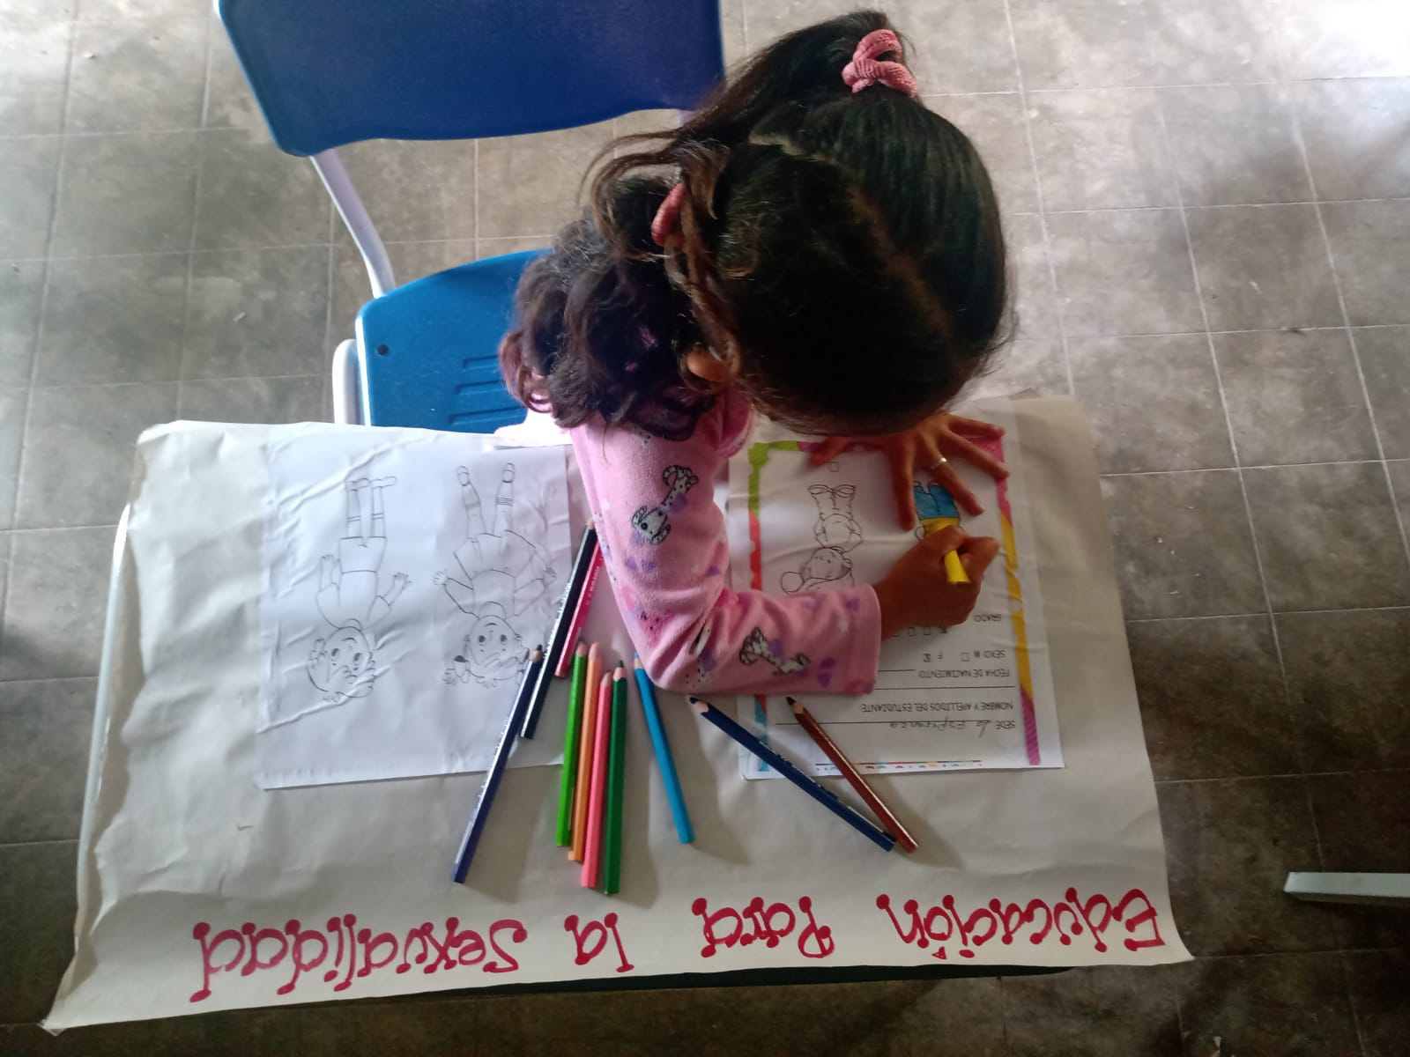

**ANEXO 4**

**EDUCACIÓN AMBIENTAL ESCOLAR**

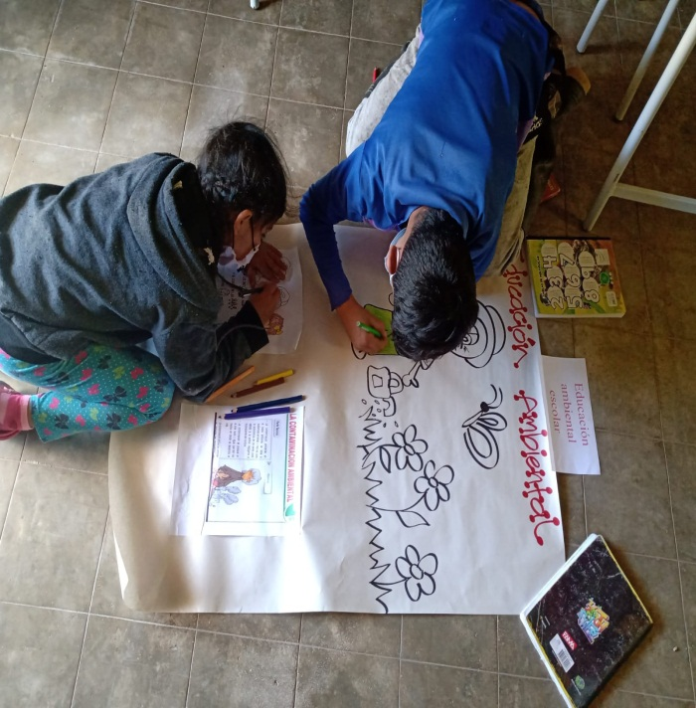 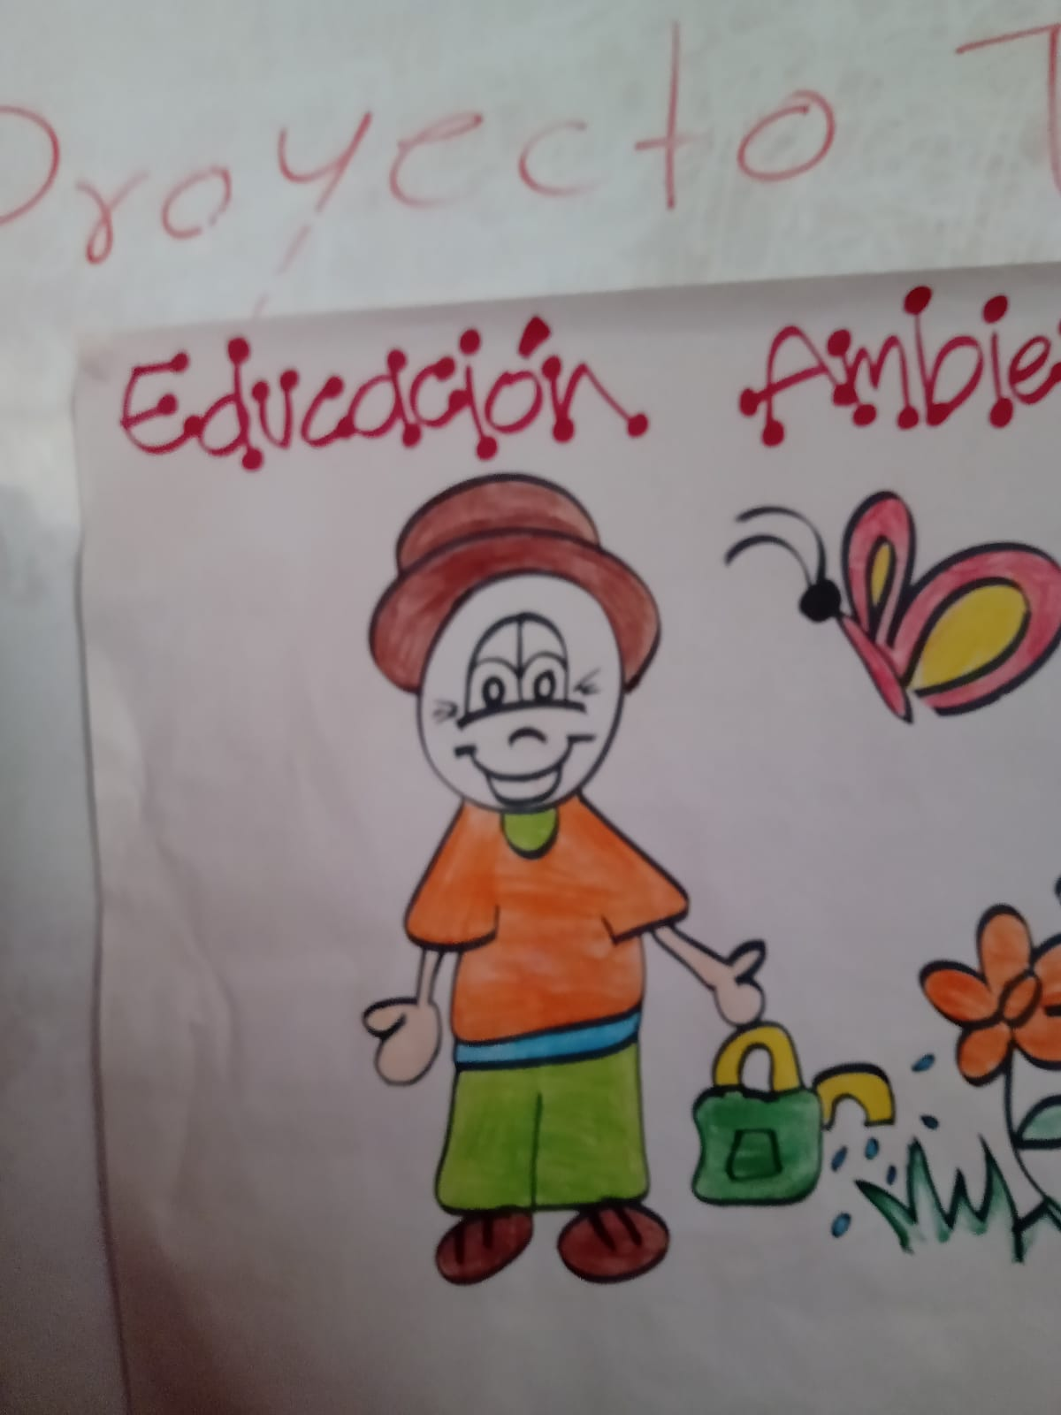 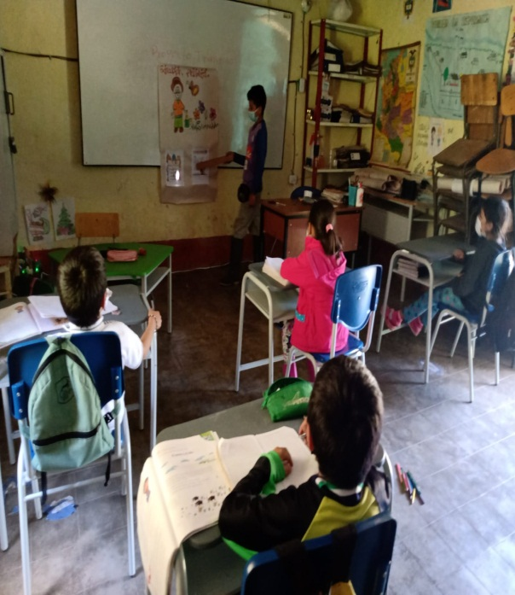

**ANEXO 5**

**CÁTEDRA DE NORTE DE SANTANDER**

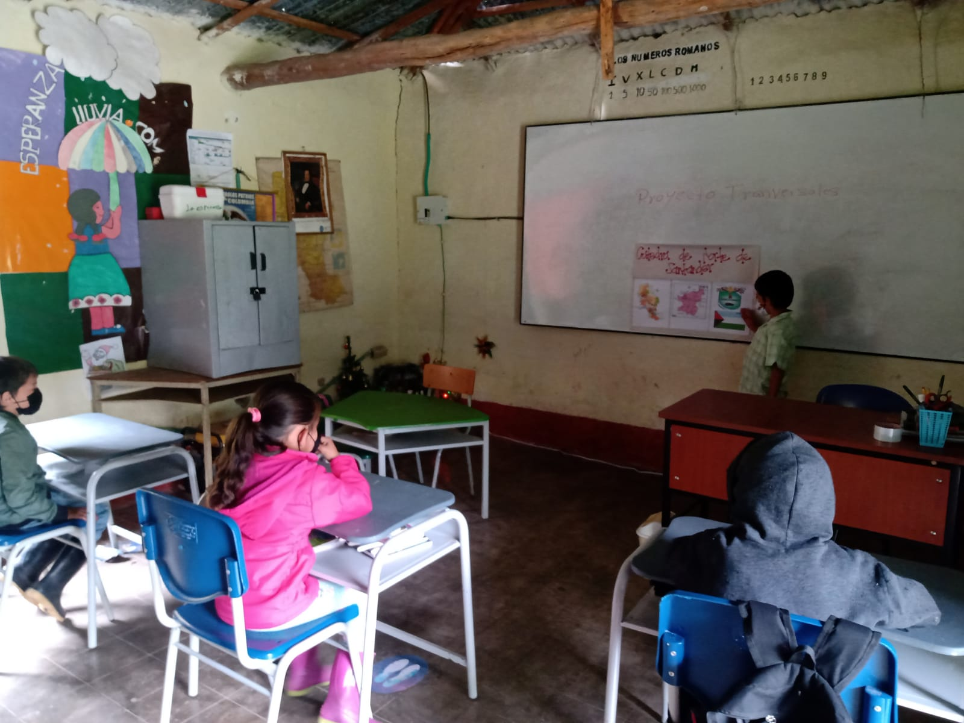

**ANEXO 6**

**PROYECTO DE VIDA**

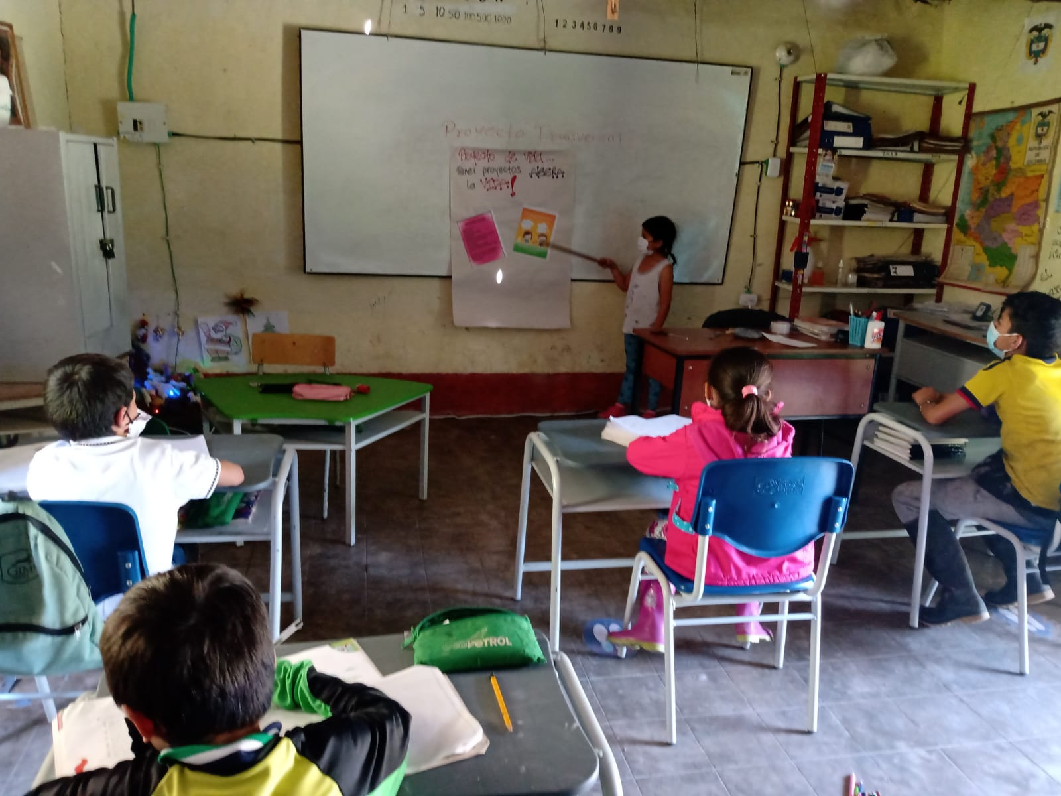

**ANEXO 7**

**CATEDRA DE LA PAZ**

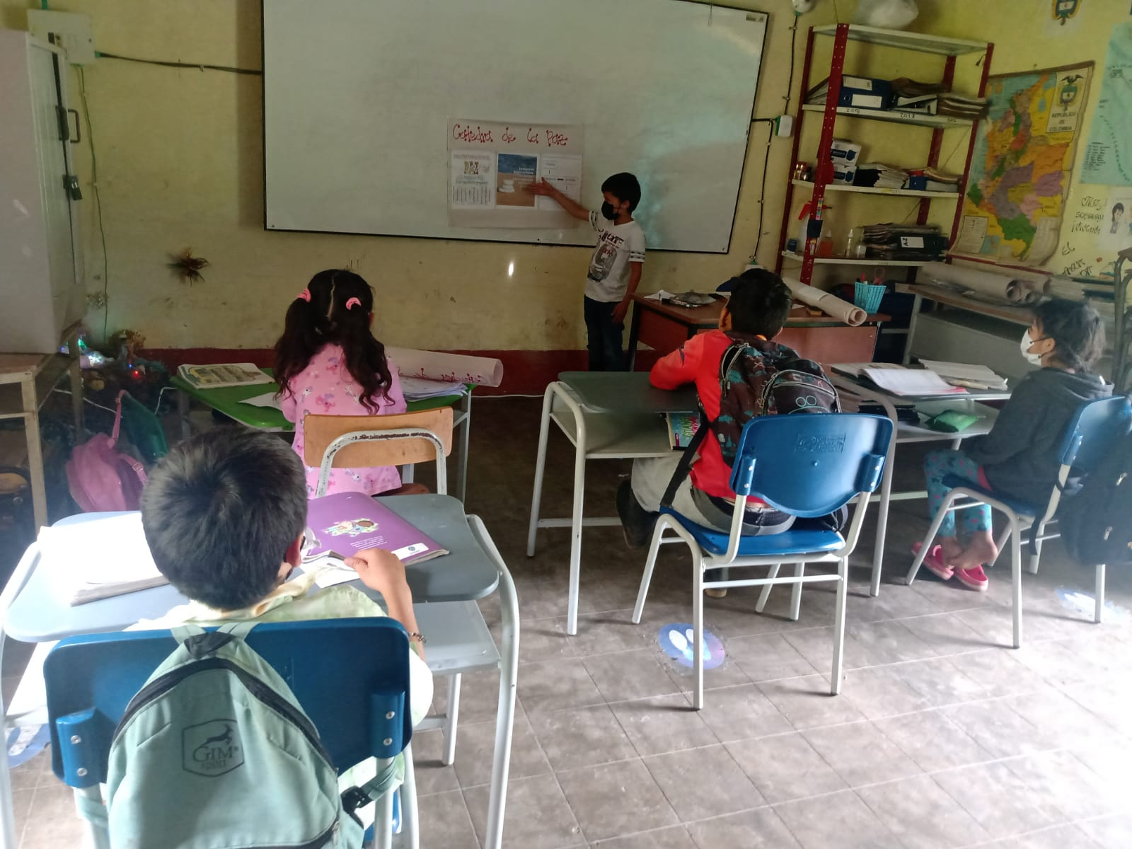

**ANEXO 8**

**MOVILIDAD SEGURA**

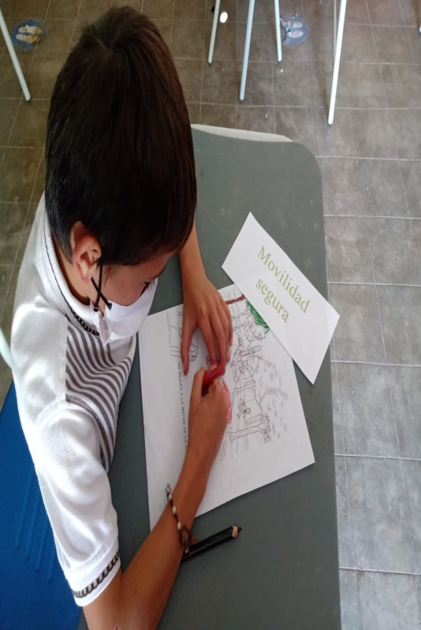 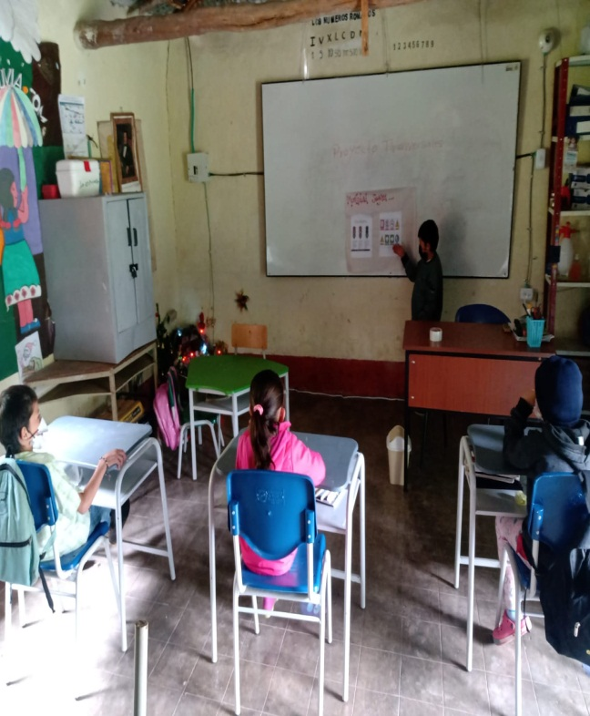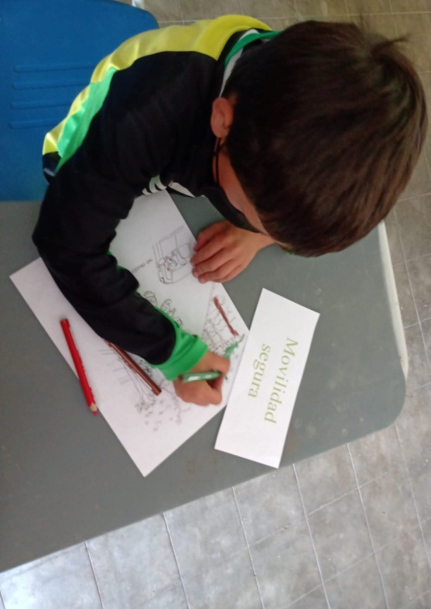

**ANEXO 9**

**EDUCACION FINANCIERA Y ECONOMICA**

